**2016-2017 EĞİTİM ÖĞRETİM YILI …………………………**

**SOSYAL BİLGİLER 1.DÖNEM 2.YAZILI**

1)Mustafa Kemal **ilk askeri başarısını** hangi savaşta göstermiştir?

a)Trablusgarp Savaşı b)Sakarya Savaşı c)Çanakkale Savaşı d)1.İnönü Savaşı

2)Milli mücadelenin kazanılmasında aşağıdakilerden hangisi etkili **olmamıştır?**

a)Birçok ülkenin askeri yardımda bulunması b)Türk halkının kahramanlığı

c)Türk halkının bir bütün olması d)Atatürk’ün liderliği

3)Yönlerle ilgili bilgilerden hangisi **yanlıştır?**

a)Karınca yuvalarına bakarak yönümüzü bulabiliriz. b)Pusula yön bulmaya yarayan araçtır.

c)Doğu,batı,kuzey ve güney olmak üzere 4 ara yön vardır. d)Kutup yıldızının diğer adı Demirkazıktır.

4)Hava durumuyla ilgili bilgileri **hangi kurumdan** alırız?

a. Türk Hava Kurumu c. Türk Hava Kuvvetleri

b. Meteoroloji Genel Müdürlüğü d. Karayolları Genel Müdürlüğü

**5) Aşağıdakilerden hangisi ağacın söz ettiği doğal afetlerden biri olamaz?**

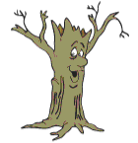

Eğer beni kesmezseniz birçok doğal afeti engellerim.

A) Sel B) Çığ C)Deprem D) Erozyon

**1-ZAMAN 2-YÖN 3-HABERLEŞME**

6)Yukarıda numaralandırılmış kavramlar hangi seçenekte doğru ilişkilendirilmiştir?

1 2 3

a)pusula saat telefon

b)saat pusula tekefon

c)telefon pusula saat

d)saat telefon pusula

**7) Aşağıdaki unsurlardan doğal olanlara D, beşeri olanlara B yazın**

Dağ Köprü Baraj Orman

Yol Ada Irmak Liman

**8)Boşlukları aşağıda verilen uygun kelimelerle dolduralım.** Batı cephesinde…………………………. ile savaşılmıştır.

Güney cephesinde………………………..ile savaşılmıştır.

Pusulanın renkli ucu…………………..yönünü gösterir.

………………………………………………antlaşması sonucunda Türkiye’nin bağımsızlığı tanındı.

“Ordular!İlk hedefiniz Akdenizdir.İleri!”……………………………………………de M.Kemal söylemiştir.

TBMM……………………………….tarihinde açılmıştır.

Kuşbakışı,ölçeksiz,kabataslak çizime……………………denir.

Karınca yuvalarının toprak yığılı kısmı…………………..yönünü gösterir.

Kar kütlelerinin aşağıya doğru hareket ederek çevreye ve insana zarar vermesi olayının adı……..dır.

Doğal afetler şunlardır:1……………2……………3……………….4……………..

Atatürk ………………….. iline çıkarak kurtulış savaşını başlatmıştır.

**9)Doğru ifadelerin başına D,yanlış ifadelerin başına Y yazınız.**

**( )Sakarya Meydan savaşından sonra Mustafa Kemal’e “mareşal unvanı verilmiştir.**

**( )Hamburger milli bir yiyeceğimizdir.**

**( )Deprem önlenemez bir doğal afettir.**

**( )Öğle vakti gölge boyu en kısadır.**

**( )Deprem çantasının içinde düdük bulunmamalıdır.**

**( )Meteorolog hava olayları ile ilgilenir.**

**( )Baraj doğal bir unsurdur.**

**( )Peri bacaları beşeri unsurdur.**

**10) Haritaya göre yandaki şemayı doldurunuz.**

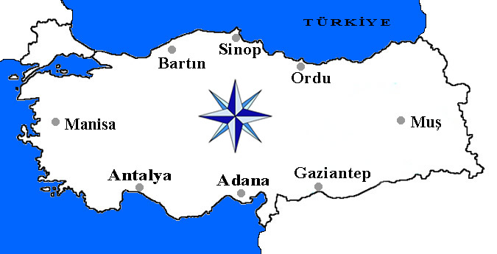

***Ana yönlerdeki iller Ara yönlerdeki iller***

Kuzey :……………………… Kuzey batı : ………….….…….

Doğu :……………………… Kuzey doğu : ………….….……..

Batı : …………………… Güney batı : …………...……….

Güney :……………………. Güney doğu : ……….……..…….

**11)**  **Hangisi krokinin özelliklerinden değildir ?**

A) Sembollerden yararlanılması C) Ölçülerek çizilmesi

B) Kuşbakışı olması D) Kabataslak çizilmesi

**12-Kurtuluş Savaşı’nda güney cephesinde aşağıdakilerden hangisiyle savaşılmıştır?**

A)Fransızlar B)Ermeniler C)Yunanlılar D)İtalyanlar

**13)Batı Cephesinde ilk kurşunu kim sıkmıştır?**

A)İsmet İnönü B)Hasan Tahsin C)Enver Paşa D)Cemal Paşa

**14)Aşağıdaki şehirlerden hangisine halkın Kurtuluş Savaşında gösterdiği kahramanlık için unvan verilmemiştir?**

A) Urfa B) Antep C) Maraş D) Mersin

**15)Batı cephesinde yapılan savaşları ve kimlerle yapıldığını yazınız.**

